|  |  |  |
| --- | --- | --- |
|  | SEL0439 - LABORATÓRIO DE MEDIDAS E CIRCUITOS ELÉTRICOS  Prof. Dr. Benvindo Rodrigues Pereira Junior  [brpjunior@usp.br](mailto:brpjunior@usp.br)  **EXPERIMENTO 3** |  |

**Aluno**: **No. USP**:

**Objetivos:**

- Conhecer o funcionamento de um galvanômetro, princípio de funcionamento dos multímetros analógicos de digitais

.**Atividades Prévias**

1 - O que é um galvanômetro?

2- Considerando o circuito da figura 1, que representa um amperímetro, qual os valores de R1, R2, R3 considerando que RG é igual à 8 KΩ para que as escalas especificadas na figura sejam atendidas? Como converter as medidas do galvanômetro em medida de conrrente?

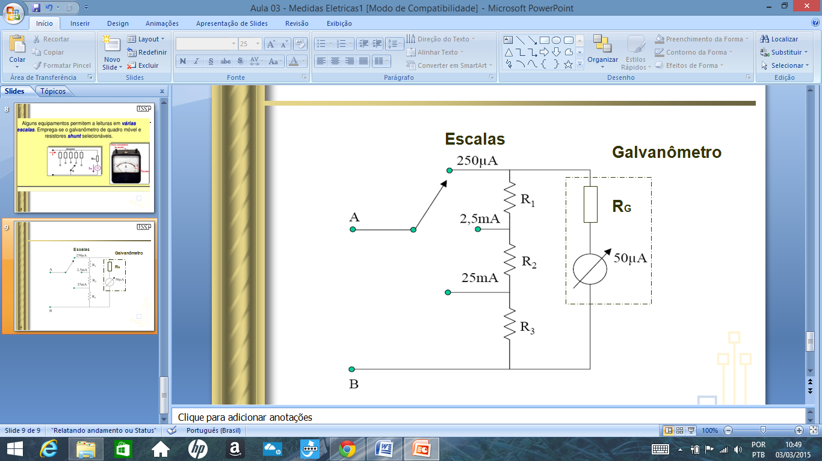

Figura. 1 – Medida de Corrente usando Resistências Shunts e um Galvanômetro.

3- Quais os valores teóricos para I, I1, I2 e I3 representados na figura 2.

**Prática Laboratorial**

1. Considerando o galvanômetro presente na bancada, construa um amperímetro que respeite as escalas apresentadas na figura 1.
2. Montar o circuito da Figura 2, alocando o amperímetro construído no exercício 1, e :



Figura 2 – Circuito para medições de corrente.

a) Medir as correntes I, I1, I2 e I3 mantendo o amperímetro na maior escala.

I = I1 = I2 = I3 =

b) Medir as correntes I, I1, I2 e I3 com o amperímetro na escala apropriada.

I = Escala: I1 = Escala:

I2 = Escala: I3 = Escala:

c) Medir as correntes I, I1, I2 e I3 utilizando o amperímetro digital.

I = I1 = I2 = I3 =

3 - Conclua sobre os resultados.